**Reseña North East Café**

Debo admitir que para la realización de esta reseña tuve que analizar detalladamente que palabras pudieran ser las más adecuadas para describir la experiencia que vivimos en nuestra visita a este sitio.

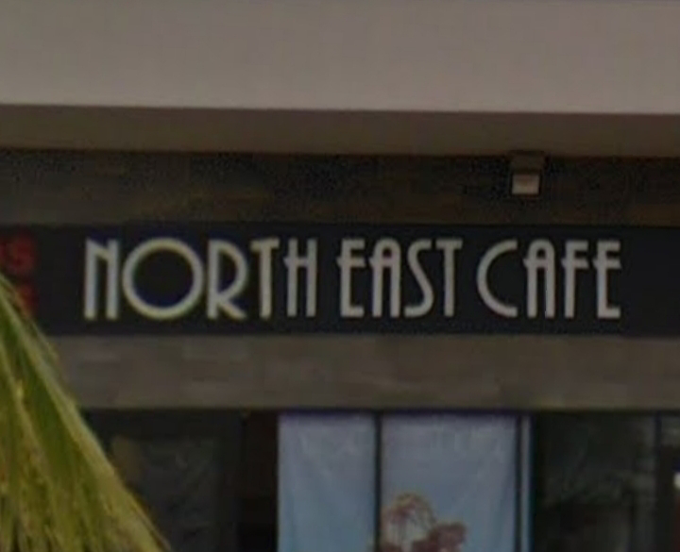

Realmente no esperaba encontrar un buen lugar, las expectativas que se mantenían en mi mente no eran significativas, sin embargo, me ha sorprendido, sin duda merece la pena ser visitado, que aunque es algo pequeño, lo vale, es una cafetería que te hace decir que vas a volver.

